Herbstfahrt., 2017

Thüringen

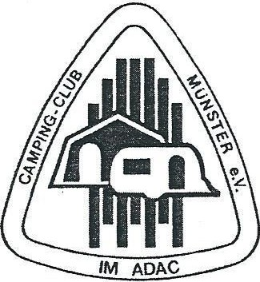

.T .---- . -- - - -• - - --.-. --- - ----- --- ----- --- - - -- ---- - -- -··
Camping Drei Gleichen

Am Gut Ringhofen 99869 Mühlberg

Tel. Nr.: 036256 22715

info@camping-drei-gleichen.de www.camping-drei-gleichen.de

·ADAC Campmgfuhrer Nr.: TH 320 GPS: B 50,87488
L 10,80920

50°52'30" N

10°48'33" E

Programm
Freitag, 08.09.2017 Anreise

18.00 Uhr: Begrüßung mit kleinem bendessen im Hotel&Restaurant Taubennest Gut Ringhofen

Samstag, 09.09.2017 08.00 Uhr: Brötchen fürs Frühstück

09.30 Uhr: mit dem Bus ab Campingplatz zum Nationalpark Hainich Baumkronenpfad
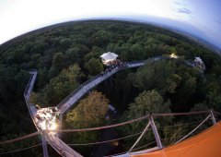

13.00 Uhr: Mittagessen

17.00 Uhr: Rückkehr zum Campingplatz

- 2 -

Sonntag, 10.09.2017
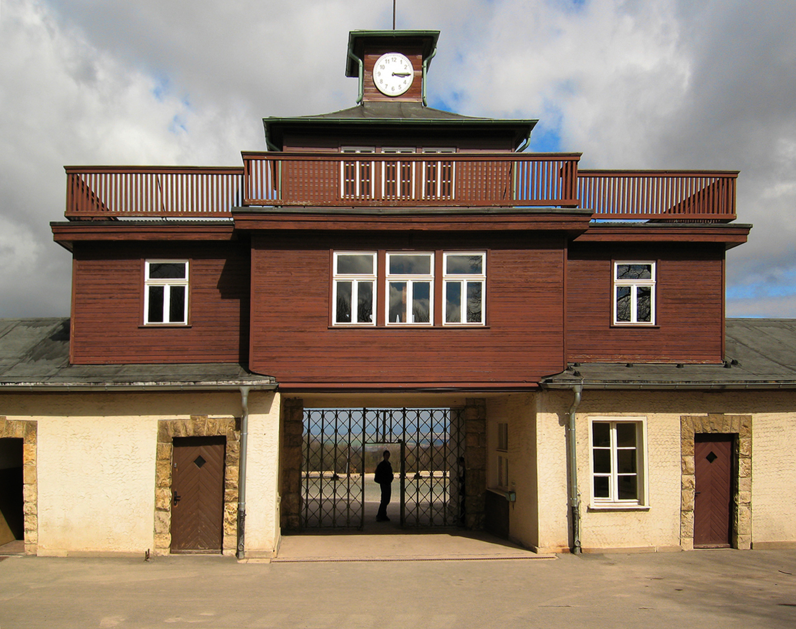

Montag, 11.09.2017

Dienstag, 12.09.2017
08.00 Uhr: Brötchen fürs Frühstück
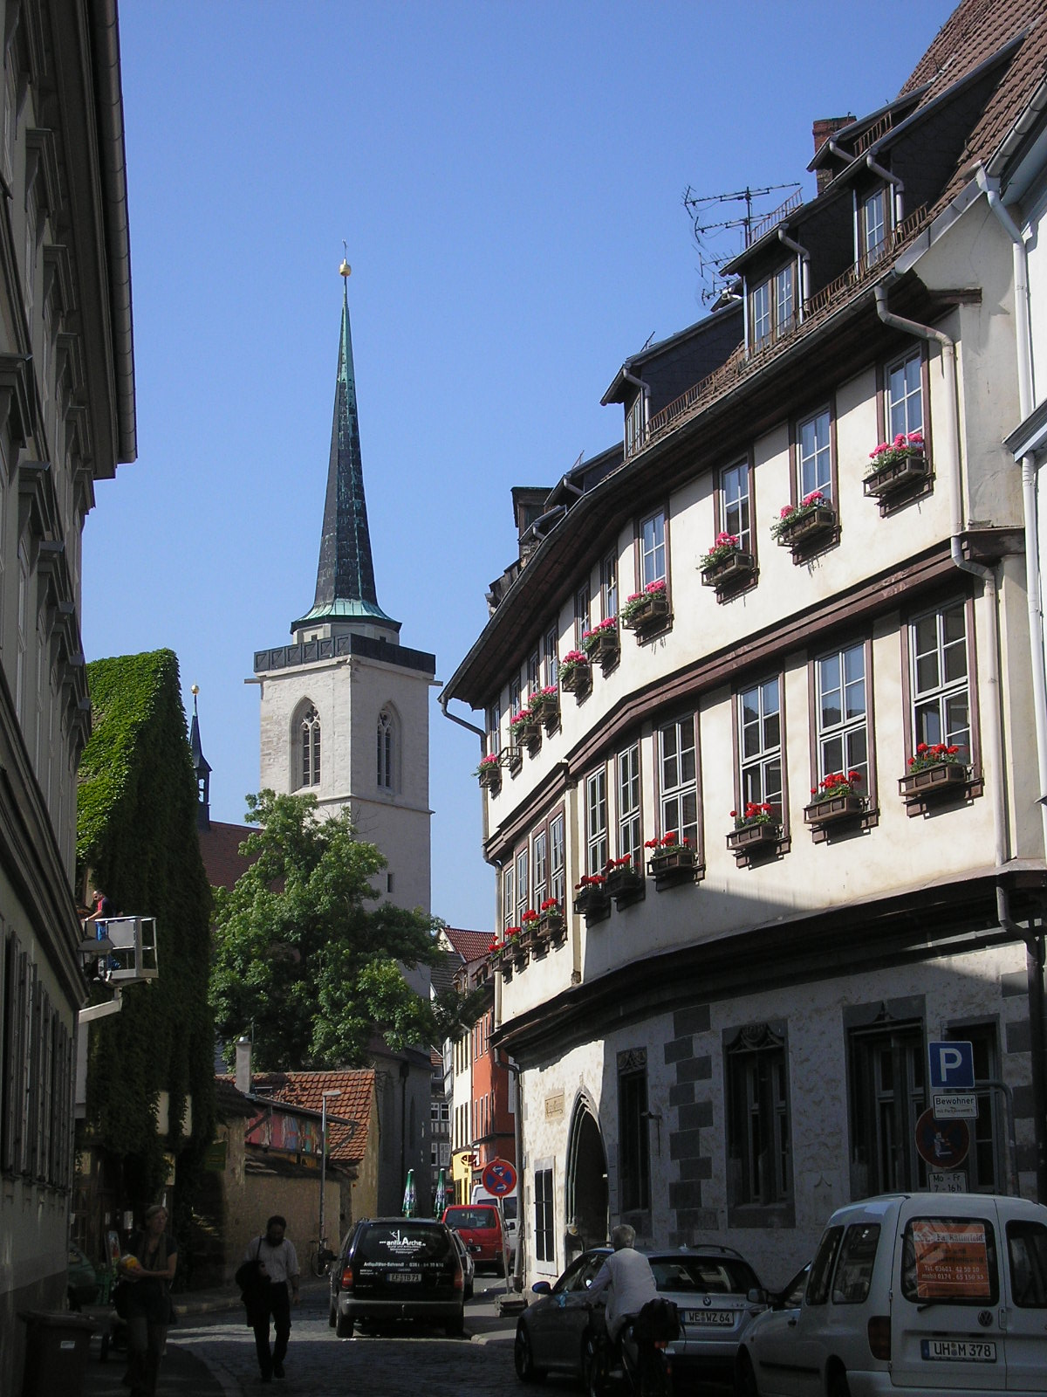

09.30 Uhr: mit dem Bus ab Campingplatz
zum Konzentrationslager Buchenwald
Filmvorführung Führung

13.30 Uhr: Mittagessen in Weimar

15.00 Uhr: Führung: ,,Klassisches Weimar"

17.30 Uhr: Rückkehr zum Campingplatz

08.00 Uhr: Brötchen fürs Frühstück

09.30 Uhr: mit dem Bus nach Eisenach

11.00 Uhr: Besichtigung der Wartburg und der Nationalen Sonderausstellung:

,,Luther und die Deutschen"

13.30 Uhr: Mittagessen
Zeit zur feien Verfügung

17.30 Uhr: Rückkehr zum Campingplatz

08.00 Uhr: Brötchen fürs Frühstück
09.30 Uhr: mit dem Bus nach Erfurt

11.00 Uhr: Führung „Altstadt Erfurt"

12.30 Uhr: Mittagessen
Zei_t zur freien Verfügung

16.30 Uhr: Rückfahrt zum Campingplatz

- 3 -

Mittwoch, 13.09.2017 07.00 Uhr: Brötchen fürs Frühstück

08.00 Uhr: mit dem Bus nach Point Alpha
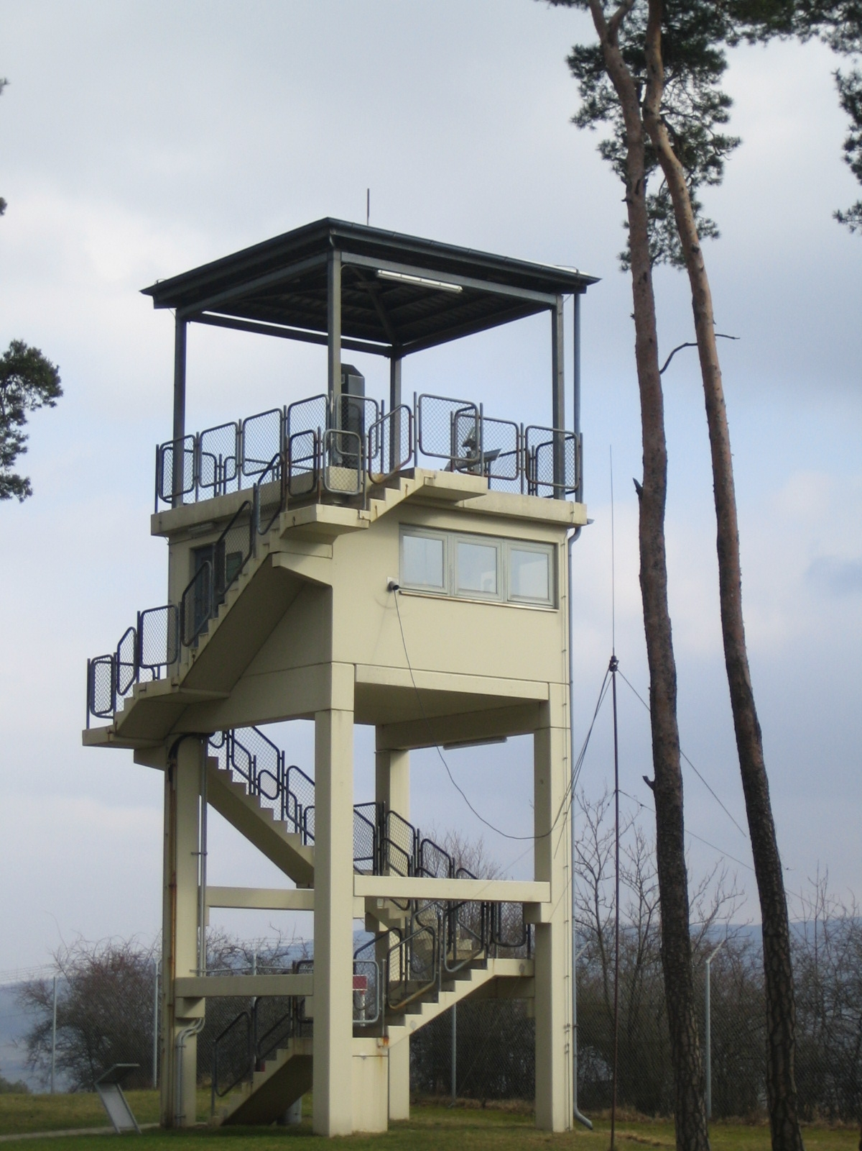

09.30 Uhr: Führung durch den ehemals wichtigsten Vorposten der NATO

Mittagessen

13.30 Uhr: Erlebnisbergwerk Merkers

17.30 Uhr: Rückkehr zum Campingplatz

Donnerstag, 14.09.2017 08.00 Uhr: Brötchen fürs Frühstück

09.00 Uhr: mit dem Bus nach Mühlhausen
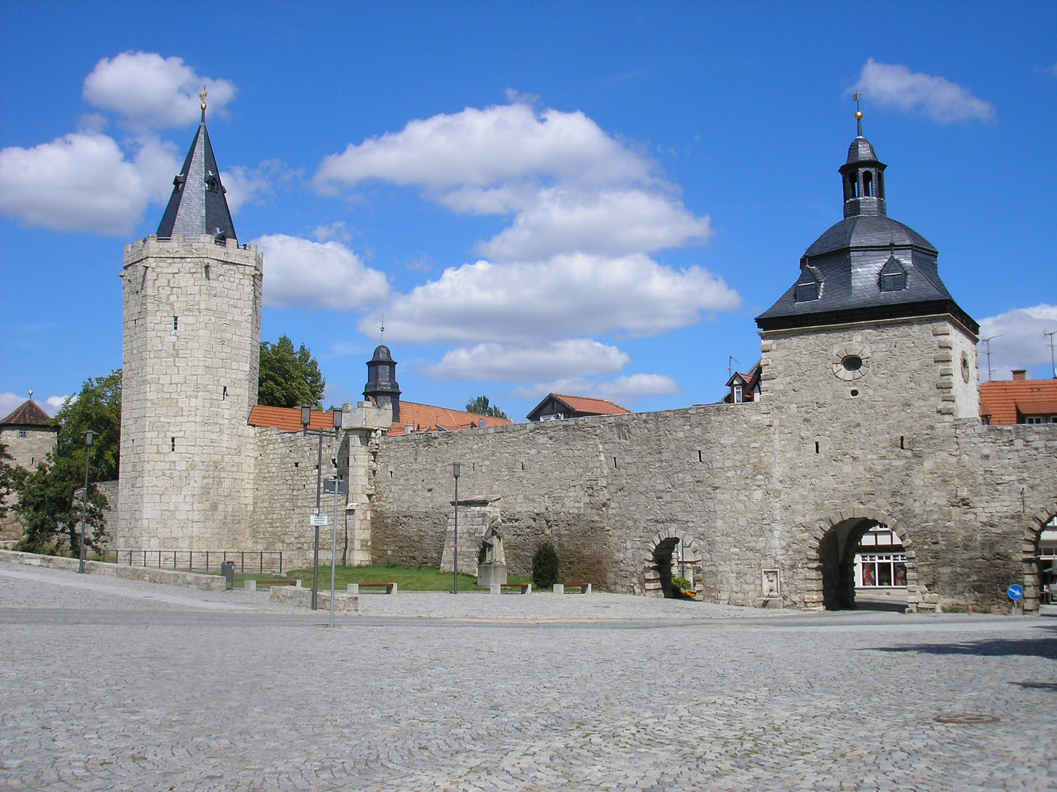
(Münsters Partnerstadt)
10.30 Uhr: Führung durch Mühlhausen mit Empfang im Rathaus

13.00 Uhr: Mittagessen

17.00 Uhr: Rückkehr zum Campingplatz

Freitag, 15.09.2017 08.00 Uhr: Brötchen fürs Frühstück

09.00 Uhr: mit dem Bus zur Bleiloch-Talsperre
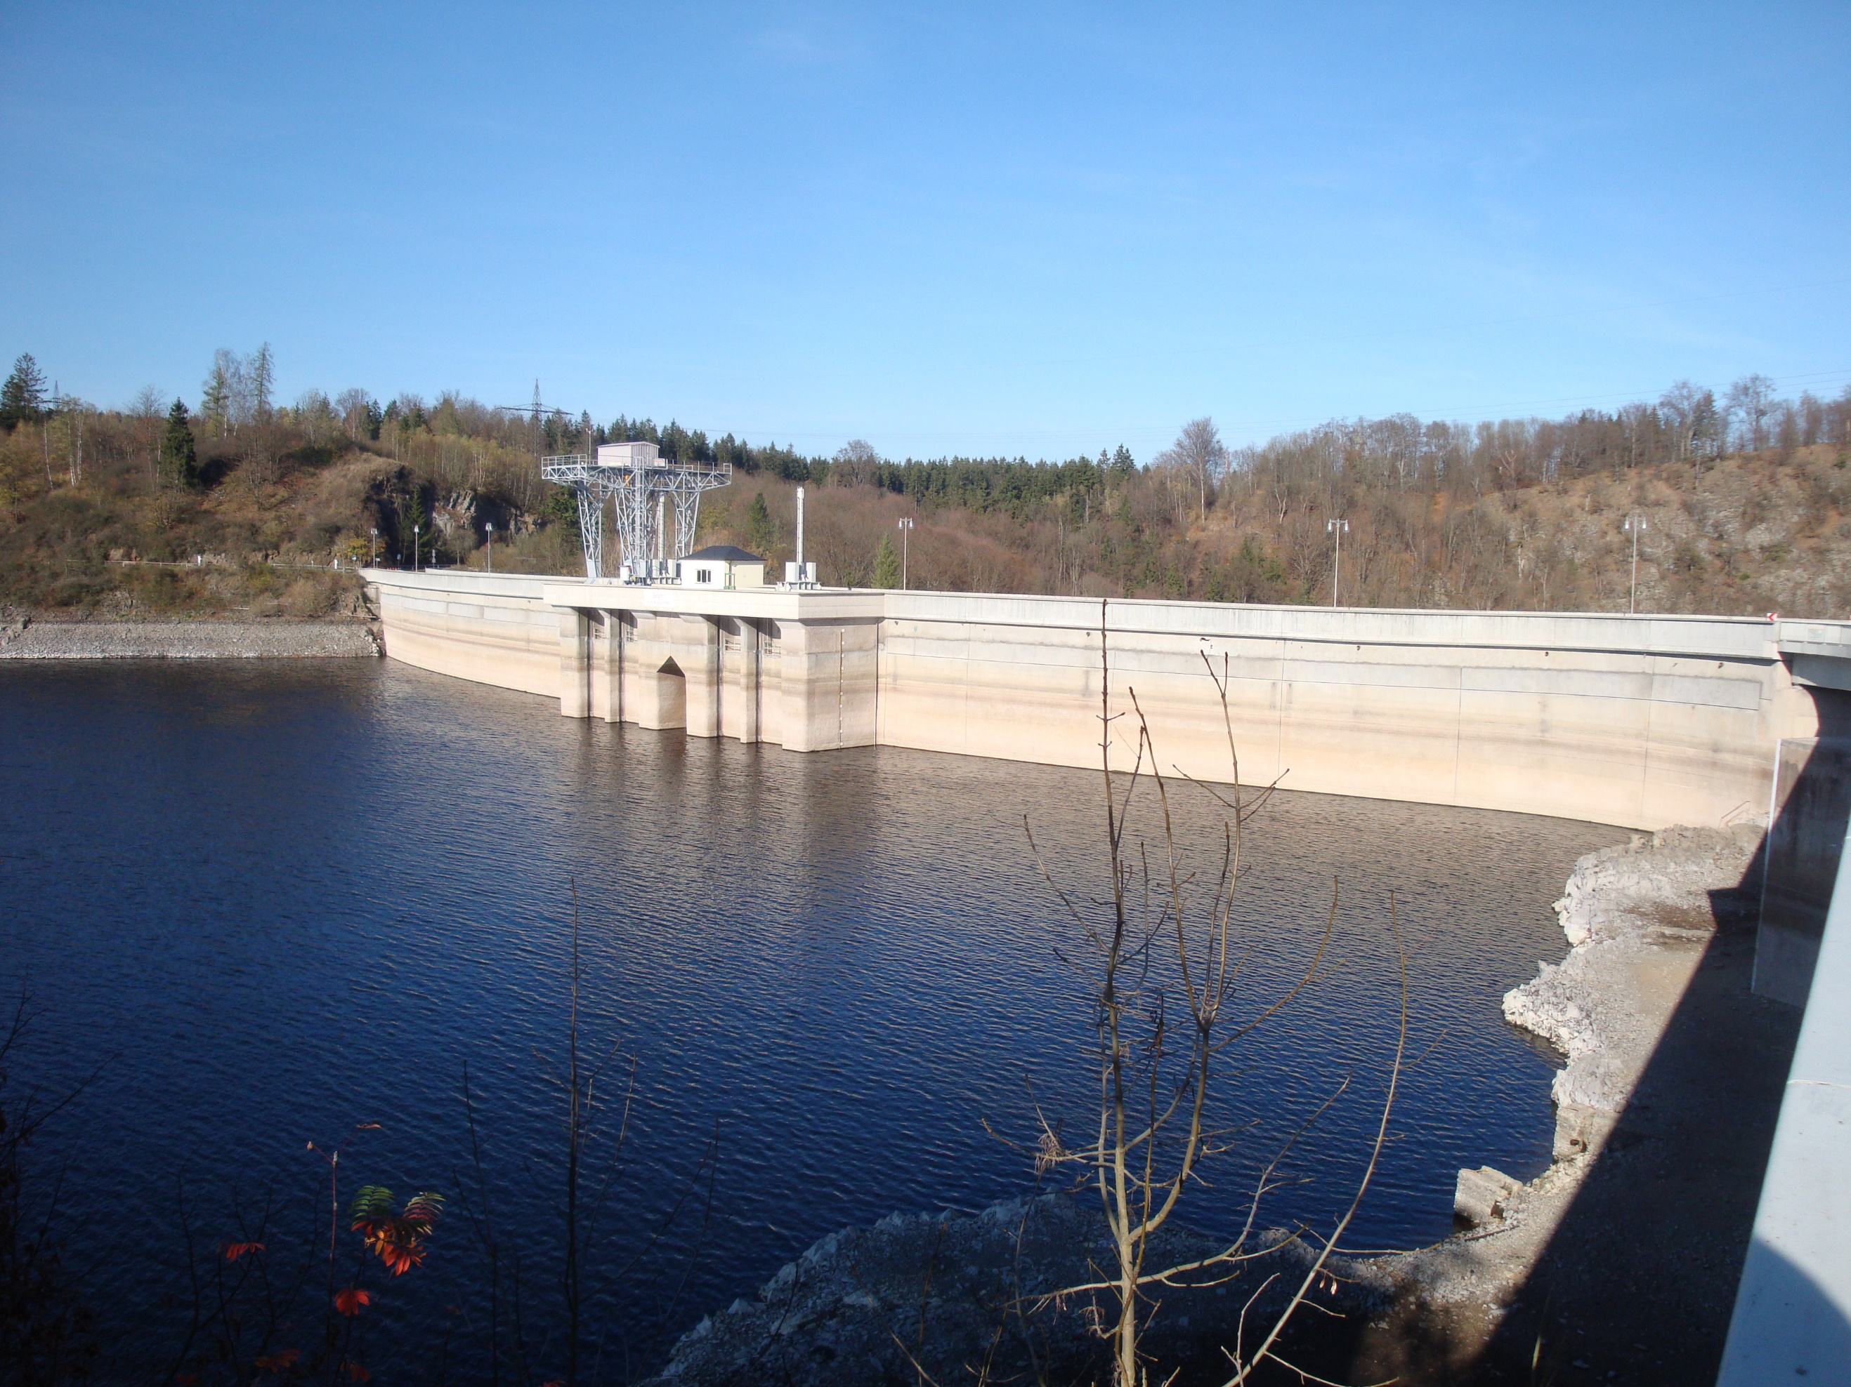

12.00 Uhr: Mittagessen

13.30 Uhr: mit dem Fahrgastschiff erkunden wir die Schönheit der Talsperre

17.30 Uhr: Rückkehr zum Campingplatz

-4-

Samstag, 16.09.2017
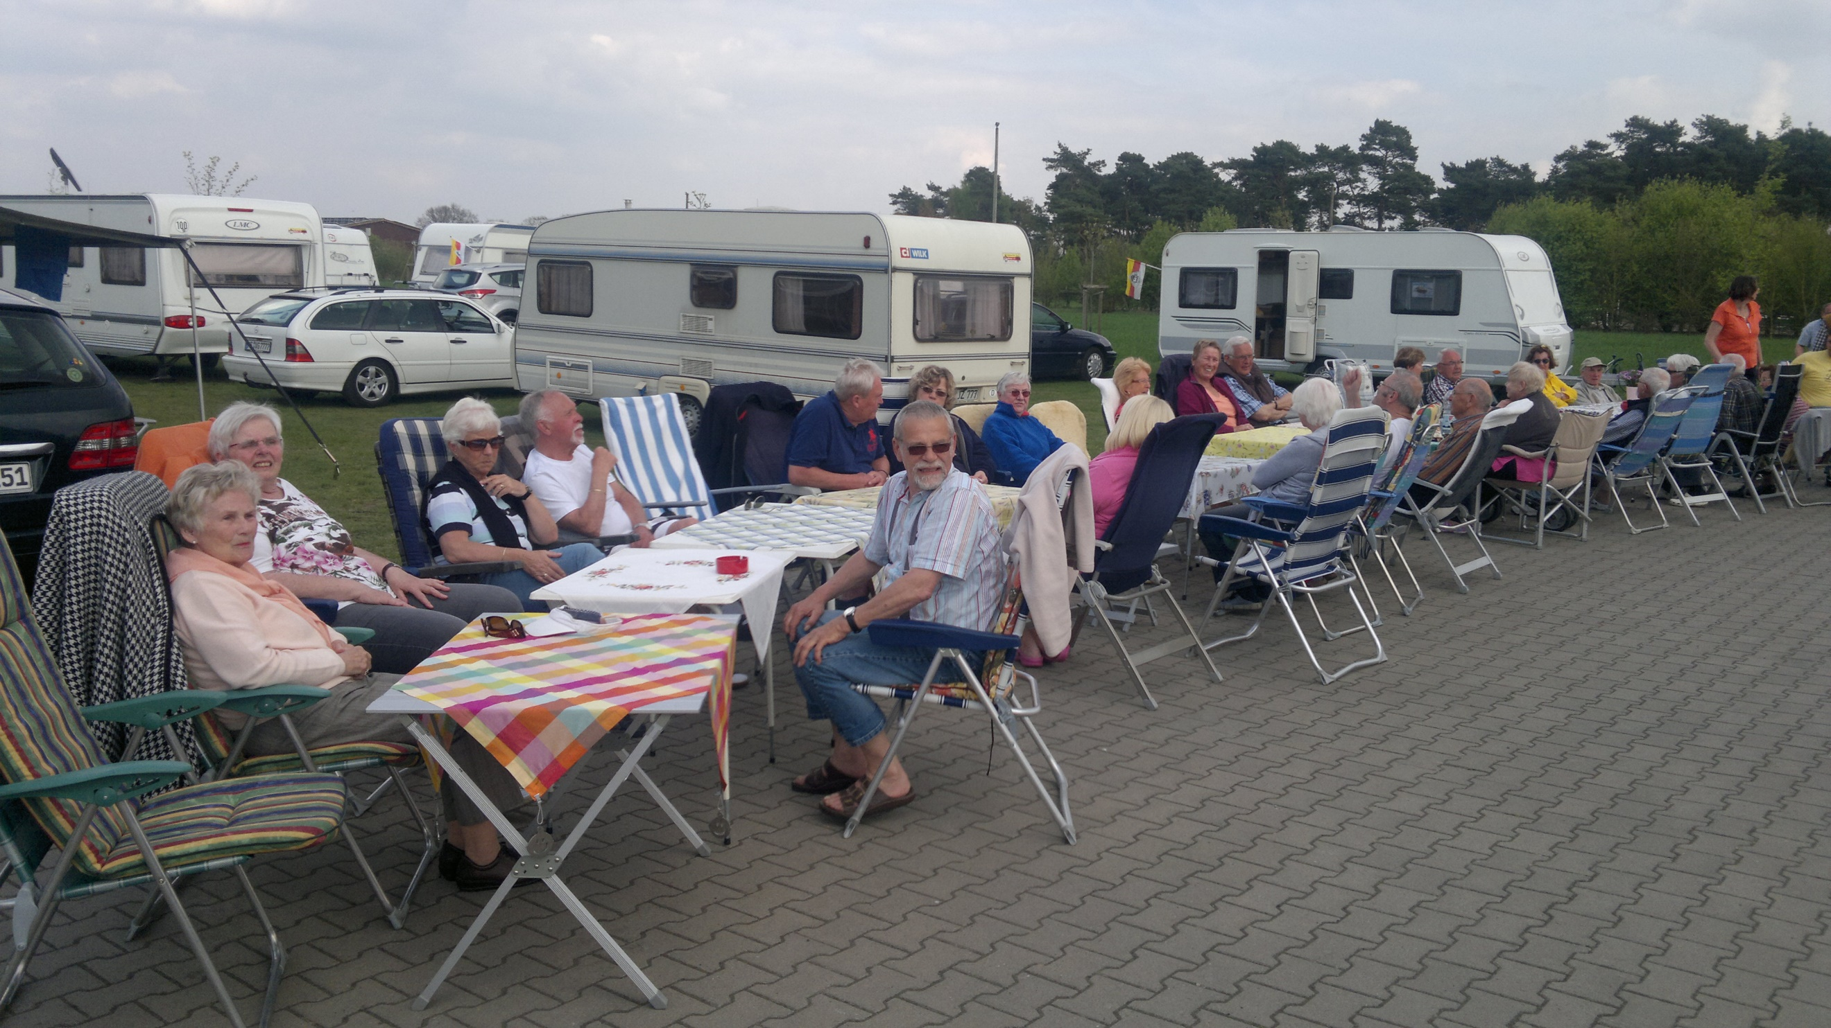

Sonntag, 17.09.2017
08.00 Uhr: Brötchen fürs Frühstück

Zeit zur freien Verfügung nachmittags: Kaffeetafel
18.00 Uhr: Verabschiedung mit kleinem Abendessen

08.00 Uhr Brötchen furs Frühstück

offizielles Ende der Herbstfahrt

Wir wünschen allen Teilnehmerinnen und Teilnehmern der Herbstfahrt eine gute Weiterfahrt, um noch vieles in Thüringenzu genießen!

Allen eine gute Heimfahrt !

Programmänderungen vorbehalten

- 5 -

- 5 -

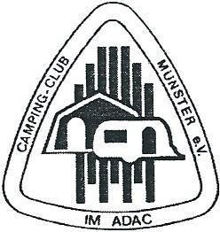
Herbstfahrt 2017: Thüringen

In der. Nenngebühr sind enthalten:

    - Stellplatz für die gesamte Veranstaltung (9 Nächte)
    - 2 Brötchen p.P. vom 08.09. 2017 bis 17.09.2017
    - alle Busfahrten (s. Programm)
    - Baumkronenpfad im Nationalpark Hainich
    - Besuch des Konzentrationslagers Buchenwald
e Führung durch Weimar
    - Besichtigung der Wartburg mit Besuch der Sonderausstellung „Luther"
    - Führung durch die Altstadt Erfurt
    - BesichtigungPoint Alpha
    - Erlebnisbergwerk Merkers
    - Besuch von Münsters Partnerstadt Mühlhausen mit Empfang im Rathaus
    - mit dem Fahrgastschiff durch die Bleiloch-Talsperre
    - Abendessen am 08.09.17 .
    - Mittagessen am 09.09.17
    - Mittagessen am 10.09.17
    - Mittagessen am 11.09.17
    - Mittagessen am 12.09.17

e Mittagessen am 13.09.17
    - Mittagessen am 14.09.17
    - Mittagessen am 15.09.17
    - Kaffeetafel am 16.09.17
    - Abendessen am 16.09.17
    - Informationsmaterial

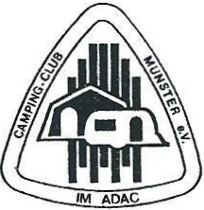
Camping-Club Münster e.V. im ADAC

G eschäftsstelle :
Goebenstr . 63
48151 Münster
0251 / 523472

Anmeldung zur Herbstfahrt: Thüringen
vom 08. bis 17. September 2017
Für Schäden und Nachteile jedwelcher Art, die im Zusammenhang mit dieser Veranstaltung, einschließlich der An- und Abreise stehen, haften wir weder gegenüber den Fahrern noch den Mitfahrern.
Jeder Teilnehmer fährt und handelt auf eigene Gefahr.
Nach dem 15.Juni 2017 fallen 100% Stornokosten an.
Nenngeld ist Reugeld. Eine Kostenerstattung kann wegen der sehr knapp kalkulierten Preise nicht erfolgen.
Bitte schließen Sie eine Reiserücktrittsversicherung ab .
Rückzahlungen sind nur bei Absage durch den Veranstalter möglich.

Bitte überweisen Sie die Zahlungen auf das Konto:

Camping-Club Münster e.V. im ADAC Stadtsparkasse Münsterland Ost
IBAN NR: DE 75 4005 0150 0000 3121 16
BIC WELADED 1MST
Stichwort: Herbstfahrt 2017

Bei Anmeldung sind sofort zu entrichten: 175,00 € für eine Einheit mit 2 Personen
125,00 € für Einzelfahrer

Die 1. Rate ist zu zahlen bis zum 30. Juni 2017: 250,00 € für eine Einheit mit 2 Personen
150,00 € für Einzelfahrer

Die 2. Rate ist zu zahlen bis zum 15. Aug. 2017: 250,00 € für eine Einheit mit 2 Personen
150,00 € für Einzelfahrer Selbstverständlich können Sie auch bei unserer Schatzmeisterin bezahlen.
Name:.............................................................................. ..
Nenngeld incl. aller im Programm
Vorname:......................................................................... enthaltenen Leistungen

Straße:................... .....,........................ ............................. Einheit mit 2 Personen 675,00 €
ohne Campingplatz, ohne Brötchen 485,00 € *
PLZ, Ort:.......................................................................... .
Einzelfahrer 425,00 €
Tel.:...................................................................................ohne Campingplatz, ohne Brötchen 235.00 €*
* bitte Bezahlung absprechen!
Anderungen des Programms sind vorbehalten.
Diese Veranstaltung ist beim ADAC Westfalen registriert.

Ort/Datum:.................................................................Unterschrift:.................................................

